LE MARCHE DES MEDICAMENTS
Document 1
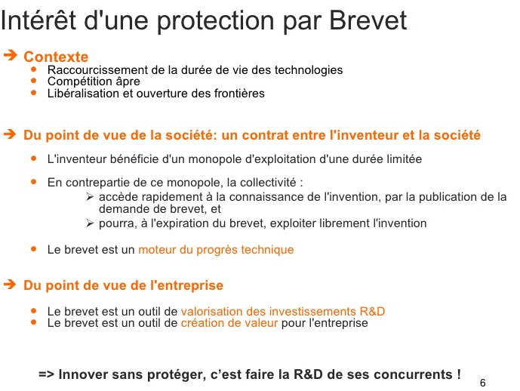
HEC : de l’innovation au marché
Document 2
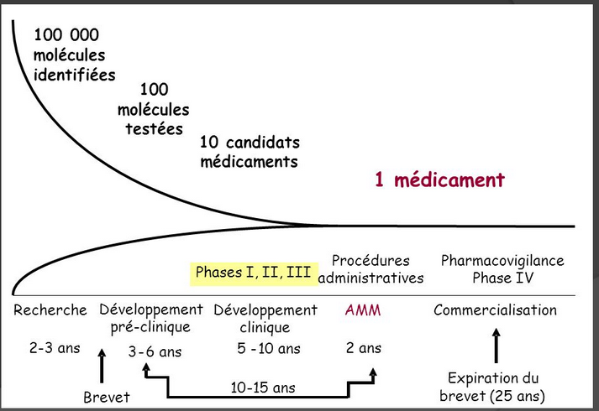
Source : le médicament : un parcours encadré – 2015

Document 3
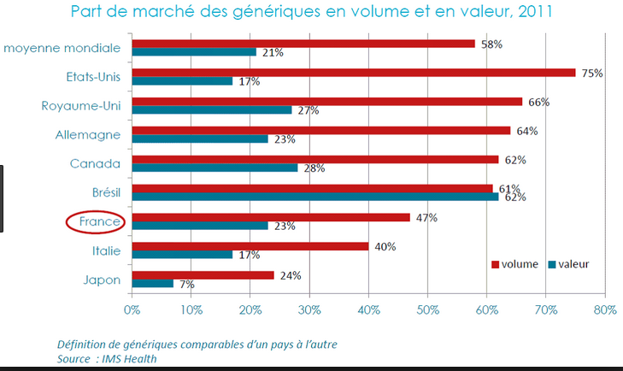
Source : le médicament : A quel prix ?
Document 4
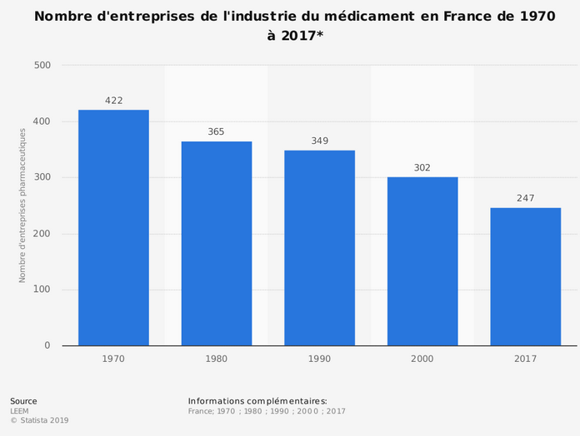
Document 5
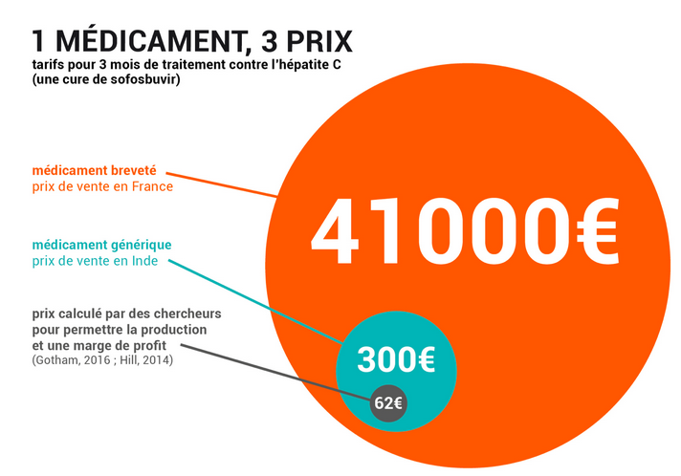
Aide.org

